ZugtasterSystem 55 Reinweiß
Gira

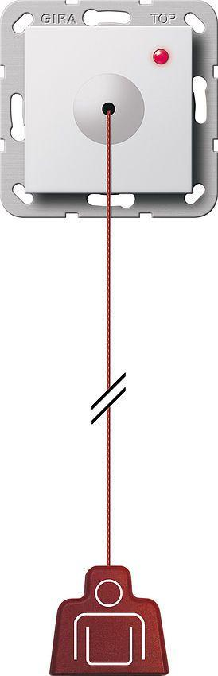Eigenschaften
GTIN:
4010337062561
HAN:
291203
Farbton
weiß
Art der Spannungsversorgung
Bus-System
Bedienung
Zug
Zusammenstellung
Basiselement
Farbausprägung
Reinweiß
Busfähig
2-Draht
Geeignet für
Notruf

